ANKOMMEN, DURCHATMEN, LOSLAUFEN
WANDERN IM TANNHEIMER TAL

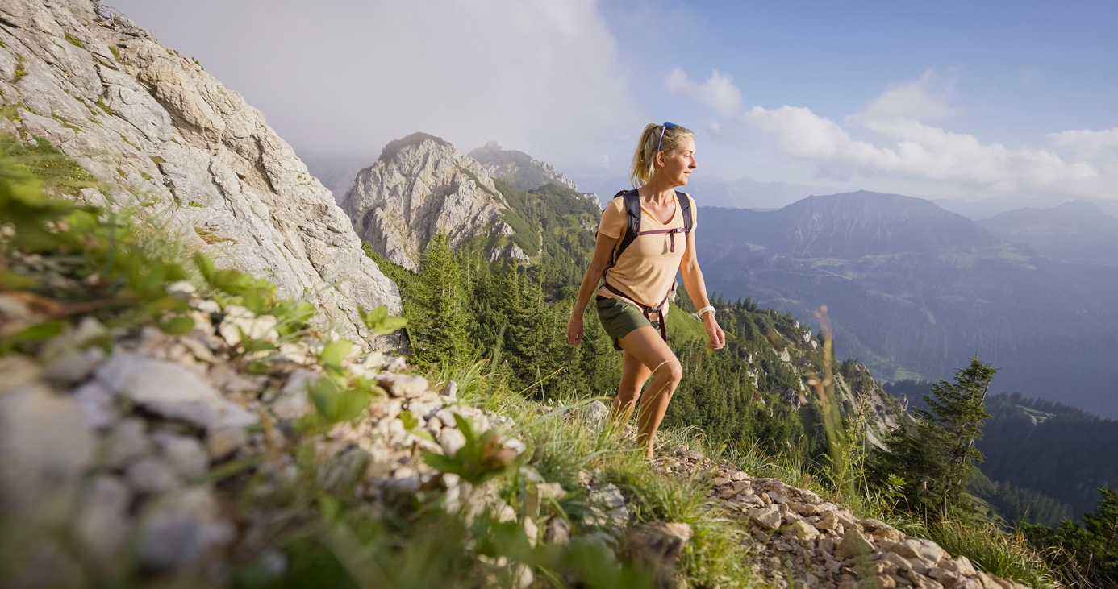

Millionen Menschen im deutschsprachigen Raum haben in den letzten Jahren ein altes Hobby neu entdeckt: das Wandern. Was einmal als gemächliche Rentnerbeschäftigung galt, gewinnt bei der jungen Generation mehr und mehr an Bedeutung. Der Grund: Sie sucht Ruhe, naturnahe Erholung und authentische Outdoor-Abenteuer.
Bergwanderführerin Katharina Schädle kennt das Gefühl ganz genau: „Die ersten 10 bis 15 Minuten denkt man vielleicht noch an alltägliche Themen, aber dann ist der Kopf frei und man findet seinen eigenen Rhythmus. Dieses Gefühl und auch die Verbindung mit der Natur machen das Wandern so besonders für mich.“ In ihrer Heimat, dem Tannheimer Tal, geht die 31-Jährige einfach vor die Haustür und ist binnen Sekunden in der Natur. Das Hochtal nahe der deutschen Grenze ist eingebettet zwischen Allgäuer und Tiroler Berge und vereint dabei alles, was modernes Wandern ausmacht: ein vielfältiges Wegenetz, beeindruckende Natur und authentische Hüttenkultur.

Wandern kann so einfach sein
Für Katharina spielt es keine große Rolle, wohin eine Tour führt. Für sie steht das Naturerlebnis im Vordergrund. Im Tannheimer Tal hat sie dafür auch maximale Flexibilität, denn das Hochtal verfügt über drei Ebenen: von sanften Spaziergängen durch den Talboden über abwechslungsreiche Wanderungen zu den umliegenden Almen und Hütten bis hin zu alpinen Gipfeltouren mit spektakulären Aussichten. „Es gibt eine Menge zu sehen und zu entdecken und jeder Ort ist auf seine eigene Weise besonders“, schwärmt Schädle von ihrer Heimat.
Viele verbinden Wandern immer mit schönem Wetter und Sommer. Das sei auch nachvollziehbar, denn „es gibt nichts Schlimmeres, als früh aufzustehen und dann beim Sonnenaufgang nichts zu sehen“, gesteht Katharina. Aber auch Wandertouren im Frühjahr oder Herbst kann die Bergwanderführerin nur empfehlen. Im Frühjahr muss man allerdings beachten, dass in höheren Lagen oft noch Schnee liegt. Aber die Ruhe und Natürlichkeit zu diesen Jahreszeiten seien für sie sehr speziell.

Von Hütten, Seen und Gemeinschaft
Wenn im Sommer die Temperaturen steigen, braucht es eine wohltuende Abkühlung. Viele Urlauber versuchen dann, jede Bewegung auf ein Minimum zu reduzieren. Aber was viele nicht wissen: Pro 100 Höhenmeter nimmt die Temperatur um ein Grad Celsius ab, erklärt Katharina. Statt regungslos am Pool zu liegen, empfiehlt die Bergwanderführerin lieber eine sanfte Tour durch die schattigen Wälder mit kühler Höhenluft. Im Tannheimer Tal lässt sich das außerdem mit einem kleinen Abstecher zum Halden- oder Vilsalpsee verbinden. Nach einer Wanderung die Füße ins Wasser zu hängen, ist für die 31-Jährige ein Muss.
Ansonsten lohnt es sich, im Sommer auch mal früh aufzustehen oder eine gemütliche Abendrunde einzulegen. Denn die Sonnenauf- oder -untergänge in den Bergen haben eine besonders erdende Wirkung und lassen alle Alltagsprobleme ganz klein erscheinen. Nach dem Gipfel legt Katharina dann auch gerne mal noch einen Hüttenstopp ein. Für viele ihrer Gäste ist die Einkehr ein super Ansporn, „das gehört einfach zum Bergurlaub dazu, dass man dieses Hüttenfeeling mitnimmt.“ Man lernt neue Leute kennen und genießt authentische Momente der lokalen Bergkultur – Kasspatzn, Knödel oder Kaiserschmarren potenzieren den Wandergenuss. Die Gappenfeldalpe zwischen Neunerköpfle und Landsberger Hütte verkörpert für Katharina dieses urige Bergerlebnis perfekt: mit Schafen und Hunden, eine einfache Ausstattung, aber herzlich in der Atmosphäre. Aber auch die Drei-Hütten-Tour in Nesselwängle zur Krinnenalpe, Gräner Ödenalpe und Nesselwängler Edenalpe nimmt die Bergwanderführerin gerne mit.

Tourentipp: Sonnenaufgang am Einstein
Die Tour zum Einstein gehört zu Katharinas Favoriten. Der Aufstieg beginnt in Tannheim und geht anfangs durch den Wald – konditionell fordernd, aber technisch unproblematisch. Nach etwa einer Stunde öffnet sich der Wald und das Gelände wird felsiger. Über der Baumgrenze verwandelt sich die Landschaft in eine alpine Szenerie, und bei Sonnenaufgangstouren setzt genau hier die Dämmerung ein. Besonders dann sollte man die Stille der Natur und den Moment vollends genießen, auch um die Tiere nicht zu verschrecken. Je näher man dem Grat kommt, desto weiter öffnet sich der Blick auf das Tannheimer Tal und das Allgäu. „Wenn die Sonne dann hinter den Berggipfeln aufgeht, ist das richtig schön“, sagt Katharina. Die letzten Meter zum Gipfel erfordern Trittsicherheit beim Überqueren der Felsen, dann steht man oben und genießt das Panorama. 750 Höhenmeter, circa 2,5 Stunden Gehzeit, mittlere Schwierigkeit. Gerade für solche Sonnenaufgangs-Touren empfiehlt Katharina, eine Bergwanderführerin zu buchen, denn in der Dunkelheit sei es manchmal schwierig, den Weg zu finden.

Praktische Tipps
- Sicherheit & Equipment: In Österreich ist die Notrufnummer 140, die sollte man auf jeden Fall kennen. Gutes Schuhwerk, im Sommer ausreichend Flüssigkeit und Verpflegung einpacken. Im Winter ist Lawinenequipment Pflicht.
- Tourenplanung: Vor Ort lohnt es sich die Vermieter oder Einheimische nach Möglichkeiten zu fragen, die kennen sich am besten aus. Oder unter: https://www.tannheimertal.com/de/erleben/sommer/wandern
- Anreise: Nur einen Steinwurf von der deutschen Grenze entfernt, ist das Tannheimer Tal bequem über die A7 und die Ausfahrt Oy-Mittelberg erreichbar. Von hier aus sind es nur wenige Kilometer durch die malerische Landschaft des Allgäus. Aus Süddeutschland ist das Hochtal in unter zwei Stunden erreichbar – ideal für einen entspannten Winterurlaub in den Bergen.

